生物燃料电池技术
周沛文 17301050191
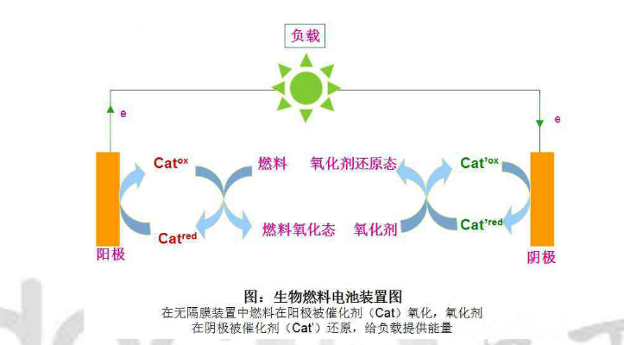
- 技术原理
生物燃料电池(BFC)是以有机物为燃料,直接或间接利用酶作为催化剂的一类特殊的燃料电池。
生物燃料电池按照工作方式可分为酶生物燃料电池和微生物燃料电池两种：
（1）酶生物燃料电池：先将酶从生物体系中提取出来，然后利用其活性在阳极催化燃料分子氧化，同时加速阴极氧的还原；
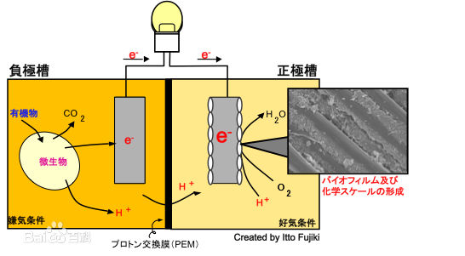
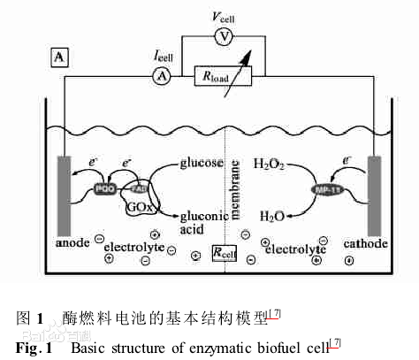
（2）微生物燃料电池：指利用整个微生物细胞作催化剂，依靠合适的电子传递介体在生物组分和电极之间进行有效的电子传递；
微生物燃料电池示意图

而如果按照电子传递方式可分为直接生物燃料电池和间接生物燃料电池两种：
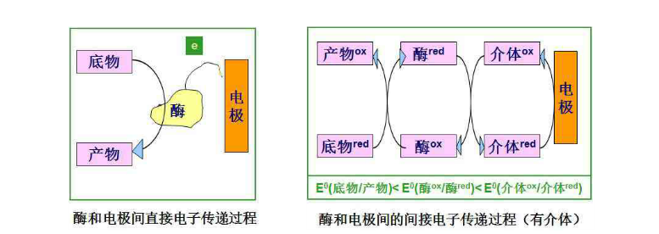
（1）直接生物燃料电池：燃料在电极上氧化，电子从燃料分子直接转移到电极上，生物催化剂的作用是催化燃料在电极表面上的反应；
（2）间接生物燃料电池：燃料不在电极上反应，而在电解液中或其他地方反应，电子则由具有氧化还原活性的介体运载到电极上去。

2、技术应用
（1）与MEMS 结合的微生物燃料电池
美国加州大学Berkerley分校机械，工程系的Lin出于对无污染的汽车能源和家用能源的研究，注意到了微生物燃料电池。其研究表明，微生物燃料电池完全可以做到更小的尺度。Lin的燃料电池目前已能达到0.07cm^2面积大小，使用的燃料为葡萄糖，催化剂为Cerevisiae酵母。这种微生物燃料电池的原型中有一个微小的空室，用于放置进行发酵作用的微生物。葡萄糖溶液通过平行的流体槽道进入到这个微小空室中。在微生物进行发酵的过程中，产生氢质子和电子。Lin的实验中，在长达两个小时的过程中，该微生物燃料电池产生了300mV的电压。这种微型生物燃料电池产生的电压，已足以驱动MEMS (microelectrom echanical system) 器件，同时，微生物燃料电池产生的只是二氧化碳和水分,对MEMS器件不会有污染和侵蚀所以MEMS和微生物燃料电池MFC的结合大有可为。这两种技术的融合,可能是末来微机械和微犁燃料电池的一个具有发展前途的方向。例如在微型的白维持型医疗器械上，，若能有一个微牛物燃料电池驱动的微型血糖浓度检测仪，则可将其植入到某一血管管壁上，在其提取血液中的血糖做分析时，可通过自带的微生物燃料电池，提取小部分的血糖，利用其中的葡萄糖发电，一方面维持自身的能量，另一方面则可以产生电磁信号，向外界传递关于血糖浓度的信息，从而达到长时问监测血糖的功能。类似的关于生物体内部的检测装置，均可采用MFMS和MFC技术的结合，由此实现对生物体内部参数的长期(实时的观测) 进一步的，或许可以发展出微型的医疗设备，对生物体内部进行排毒。由于此时所采用的是微型的生物燃料电池，能源直接来自于生物体内部，所以不会产生“多余”物质，从而可避免对生物体的感染和伤害。
（2）酶生物燃料电池用于汽车
2016年8月12日，日产汽车宣布在巴西发布了世界首款由固体氧化物燃料电池（SOFC）驱动的原型车。固体氧化物燃料电池车就是用乙醇发电，再用电能驱动汽车。
日产汽车总裁兼首席执行官卡洛斯·戈恩表示：“酶生物燃料电池（e-Bio Fuel-Cell）技术带来了环保型交通运输方式，为区域能源生产创造机会的同时还支持现有的基础设施。未来，酶生物燃料电池的使用将变得更加方便。同处理大部分燃料相比，乙醇混合水（Ethanol-blended water）的处理更容易、更安全。酶生物燃料电池无需新建基础设施也可使用，因此拥有巨大的市场发展潜力。”
2016年6月，日产汽车在日本横滨宣布正在研究酶生物燃料电池，开发以100%乙醇或乙醇混合水为原料，具有清洁、高效、便于供给优势的动力系统。该系统的碳中和特点，使其排放洁净如空气，可以成为自然碳循环的一部分。
（3）……

- 技术优缺点
技术具有的优点：
（1）原料来源广泛,成本低；
（2）操作条件温和，生物相容性好；
（3）生物燃料电池结构比较简单；
（4）发电效率高，造成污染少
（5）不需要充电，也不会耗尽电源，只要提供足够的燃料和氧化剂就能产生持续的电流
（6）可应用范围广，前景广
（7）……

技术存在的缺点：
- 输出功率密度普遍较低，且输出电池电流密度小，一般在$mA∙{cm}^{-2}$数量级
- 被长期放置后再次使用时会有波动，输出的稳定性差
- ……

